MENU DE LA SEMAINE  du 19 JANVIER  au 23 JANVIER 2015 | 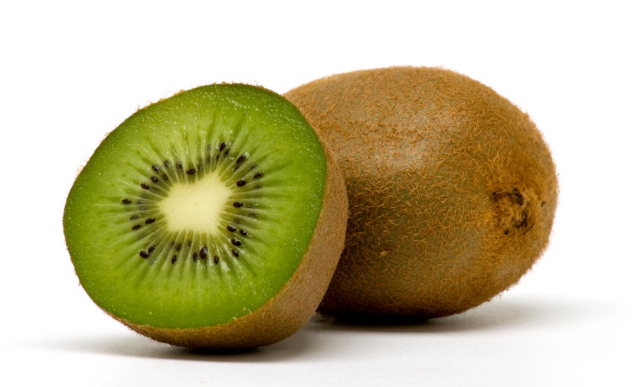

LUNDI  19 | FEUILLETÉ AU FROMAGE  CUISSE DE POULET  HARICOTS VERTS  PETIT-SUISSE  POMME
MARDI  20 | CHOU BLANC MAYONNAISE  POISSON PANÉ  EPINARDS  FROMAGE  GAUFRE

MERCREDI
21

JEUDI  22 | TABOULÉ  OSSO-BUCCO DE DINDE  CAROTTES VICHY  FROMAGE  KIWI
VENDREDI  23 | SALADE D’ENDIVES/NOIX/POMMES  BŒUF BOURGUIGNON  POMMES DE TERRE VAPEUR  FROMAGE  PECHE AUSIROP

